Reformierte Kirchen Bern-Jura-Solothurn
Suchergebnisse für "Das besondere Bilderbuch"

 | Autor / Titel | Jahr | Medientyp | Signatur / Standort
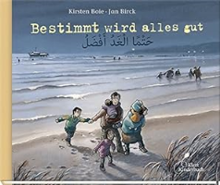 | Boie, Kirsten  Bestimmt wird alles gut | 2016 | Bilderbuch | Das besondere Bilderbuch
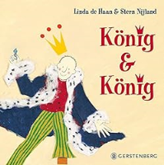 | Haan, Linda de  König & König | 2016 | Bilderbuch | Das besondere Bilderbuch

